西阆苑大二班班级动态
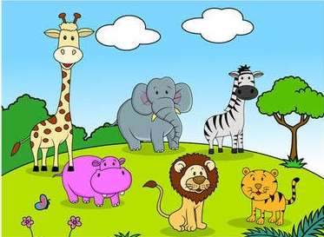
喜欢动物是幼儿的天性，每位幼儿都有自己最喜欢的动物。 2025.12.23
阶段课程四：动物大派对
关键活动：动物王国 濒危动物 灭绝动物

【01 来园篇】
本班共25人，今日实际来园25人，全勤。
今日早点：鲜牛奶、鹌鹑蛋、坚果拼盘。
进入大班后，小朋友们更加认识到了签到的重要性。晨间来园时，他们会用自己喜欢的方式在签到本上记录下自己来园的足迹，这也是体现大班哥哥姐姐能干的一种表现。一起来看一看吧！
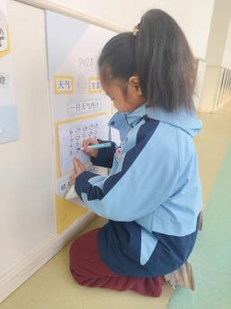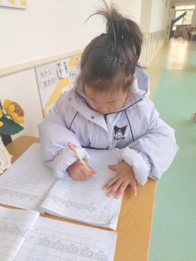

【02 区域篇】
区域游戏时间到了，小朋友们自主进入喜欢的区域游戏。一起来看看他们都选择了哪些区域开展了哪些游戏吧！
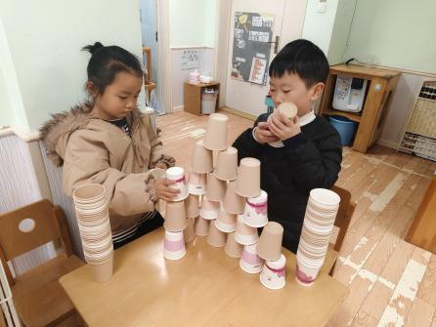 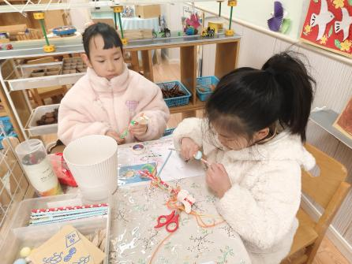 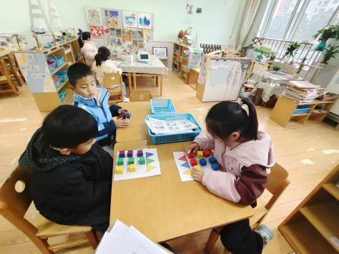桌面建构区 美工区 益智区
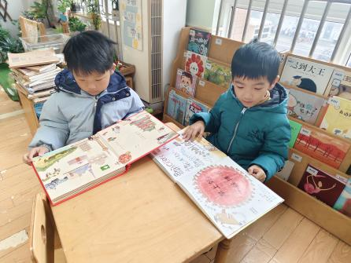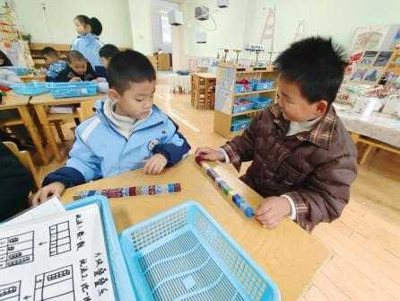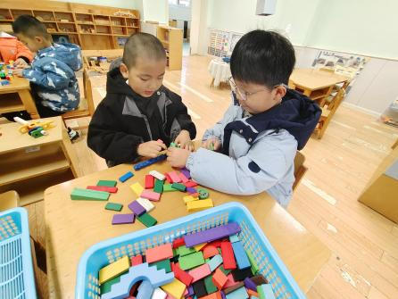
阅读区 益智区 益智区
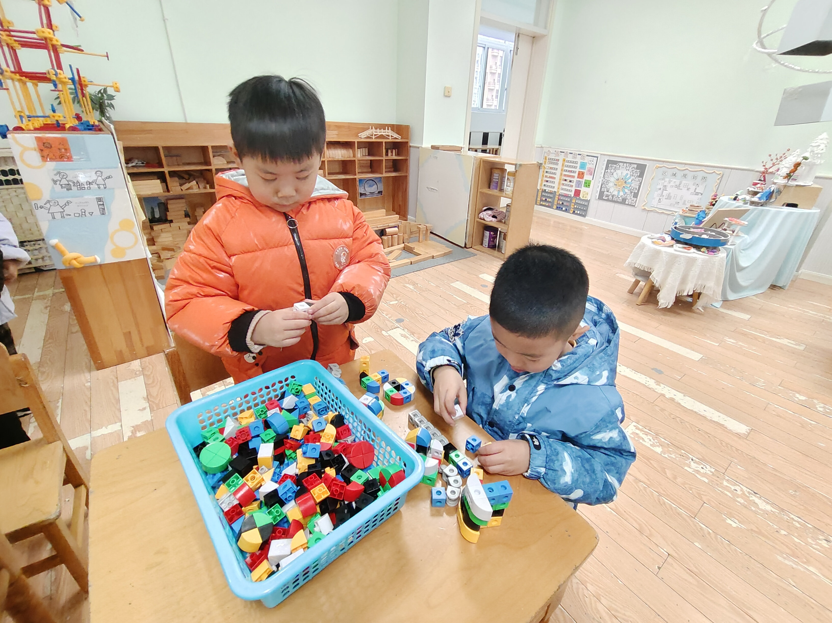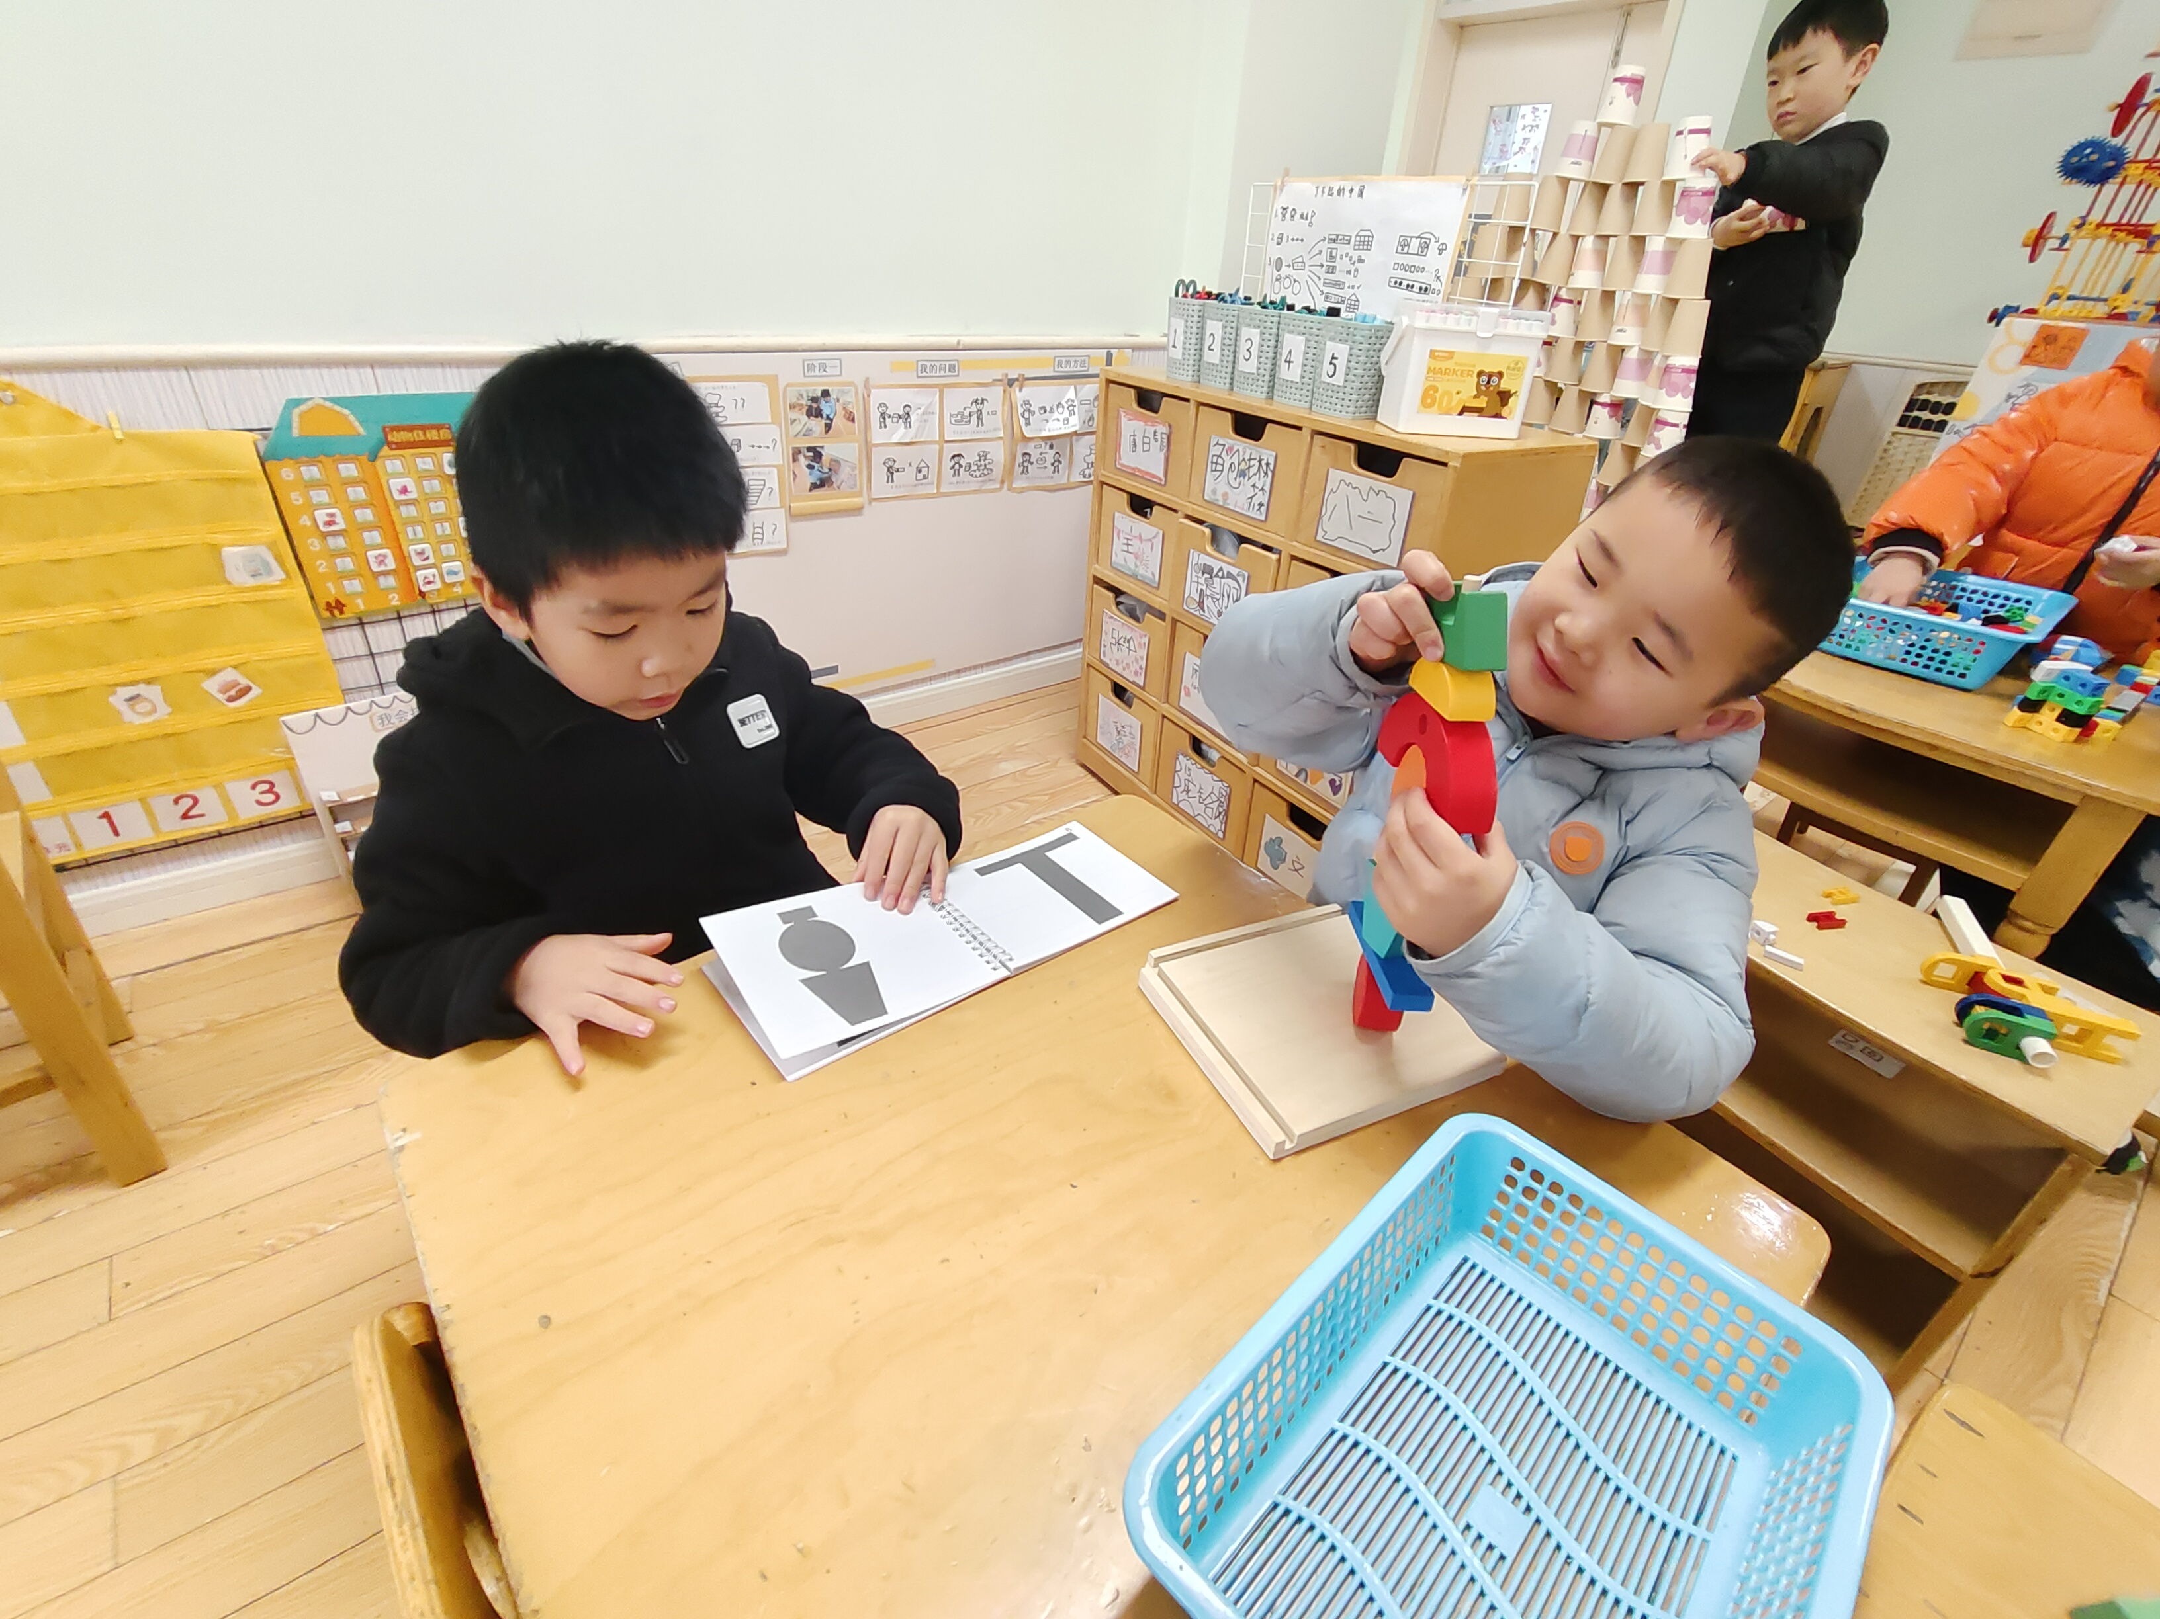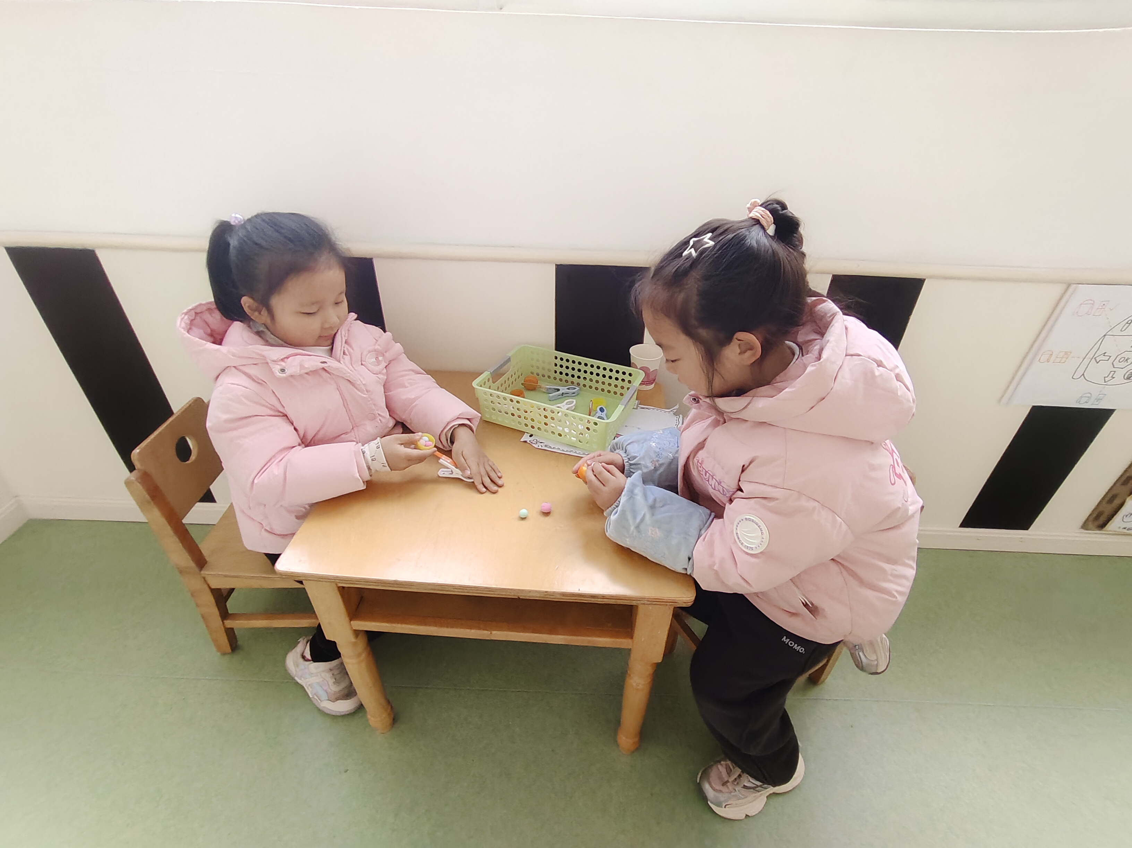
桌面建构区 益智区 科探区
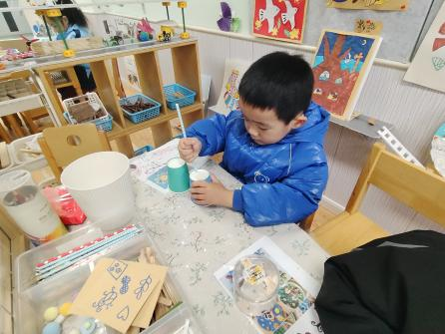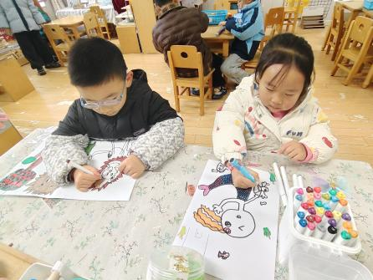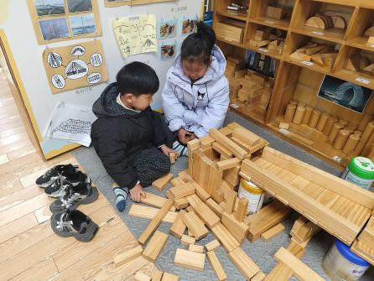
美工区 美工区 地面建构区

【03 户外篇】
今天户外活动的场地在中操场，游戏内容是跳绳和玩安吉桶。小朋友们来到场地后先是自主跳绳，待达到自己预定的跳绳小目标后，便可自主选择继续跳绳或是玩安吉桶。其中，王馨悦、吴琬琰、梁珵恩、单小岩、张诗韵、陈生冉、胡心悦、郭沛怡、丛天朗、于晨栩、谢瑞、成铭恩、付宇晨、陈之昂、李咏集、张文轩、朱桐乐小朋友都能通过自己的努力完成既定跳绳小目标。一起来看看小朋友们游戏时的快乐瞬间吧！
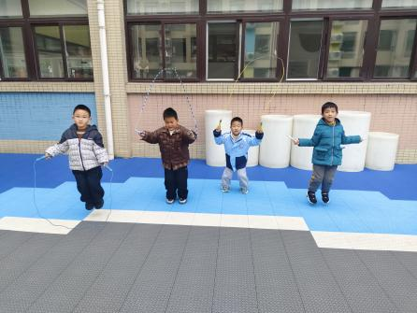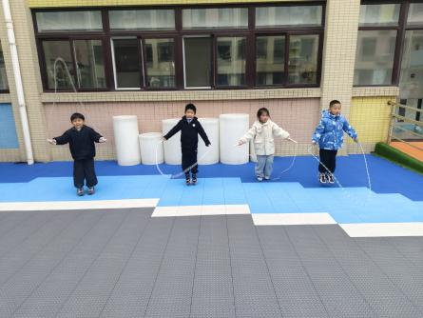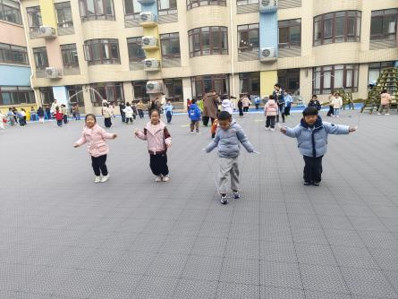
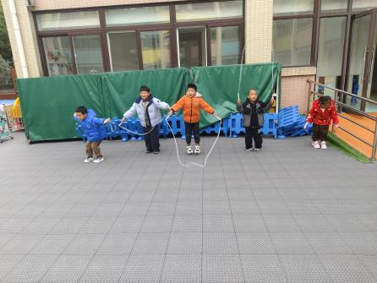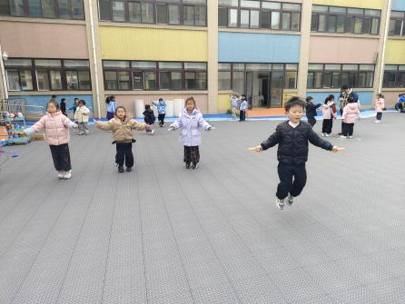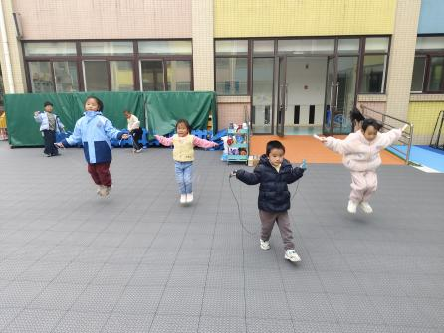
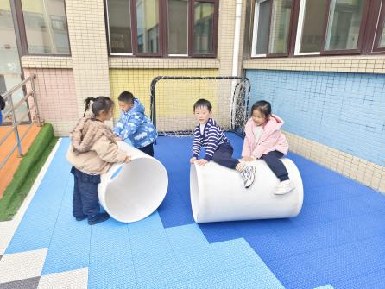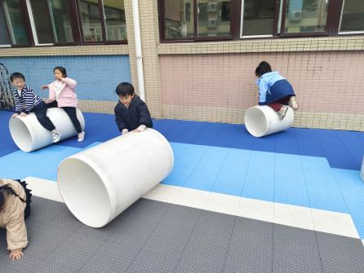

【04 活动篇】
活动：科学《恐龙灭绝》
这是一节知识经验类科学活动。恐龙是生活在距今大约2亿3500万年至6500万年前，大部分恐龙已经灭绝，灭亡于约6500万年前的白垩纪所发生的中生代末白垩纪生物大灭绝事件，但是恐龙的后代——鸟类存活下来，并繁衍至今。恐龙灭绝的原因至今不清楚，科学家有多种说法：酸雨说、陨石撞击说、大气变化理论、火山爆发说等，这些都是推论，随着科学的发展，也许会有新的结论。
提问：恐龙生活在什么年代？现在能看到恐龙吗？恐龙到底到哪儿去了？你知道恐龙为什么会灭绝吗？
成铭恩：恐龙生活在侏罗纪和白垩纪时代。
胡心悦：恐龙看不到了，灭绝了。
王馨悦：是行星撞了地球。
陈生冉：是因为恐龙没有食物吃了，饿死了。
提问：现在我们还能看到的是什么？你对恐龙还有哪些了解？
董益嘉：还能看到恐龙化石。
谢瑞：霸王龙、翼龙是食肉恐龙。
单小岩：长颈龙、三角龙是食草恐龙。
……
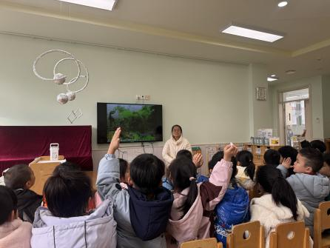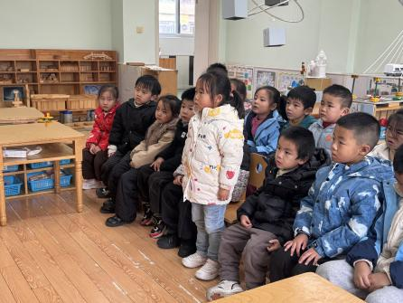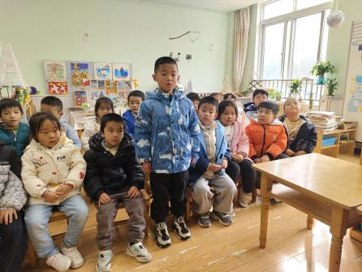

【05 生活篇】
今日午餐：红豆饭、清蒸鸦片鱼、手撕包菜、番茄虾滑汤。小朋友们洗手之后自主排队，有序盛饭、盛菜，用餐期间有需要添菜的小朋友也可自主添加，今日王馨悦、吴琬琰、单小岩、杨梓煜、朱桐乐、李咏集、张文轩、成铭恩、陈之昂、郭沛怡、唐皓辰小朋友添了菜。一起来看看小朋友们在用餐时的表现吧！
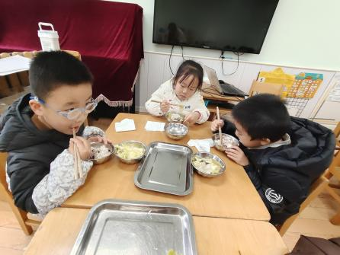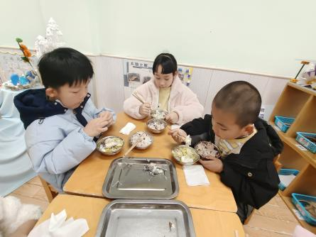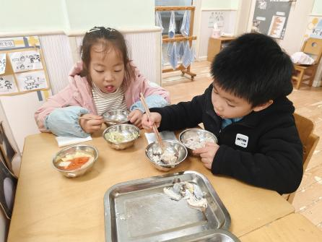
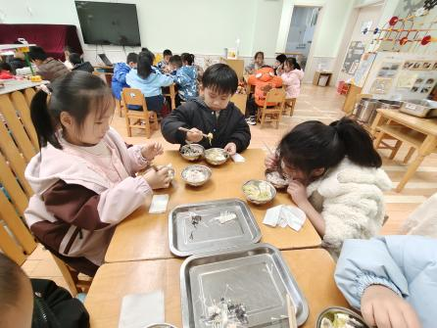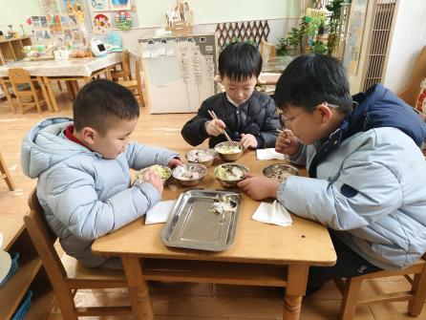
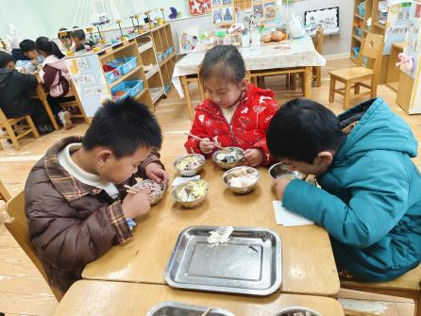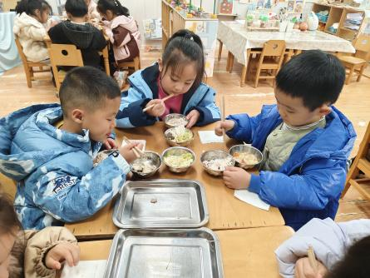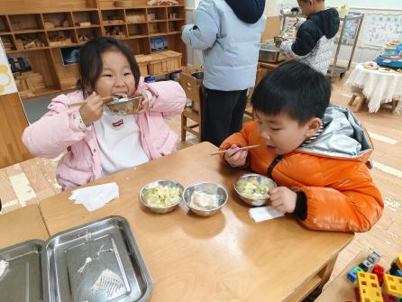

【06 温馨提示】
关于打流感疫苗的问题：
各位家长：根据《关于转发进一步加强流感疫苗接种工作的通知》（苏疾控综〔2025〕30号）要求，加强流感防控，提升接种服务可及性与便利性，保障群众流感疫苗接种需求，我区各基层卫生院门诊增加2场流感疫苗接种专场时间：12月21日或28日任选一天、元旦假期任选一天，儿童、成人接种门诊同步开展。具体开诊时间详见附表。
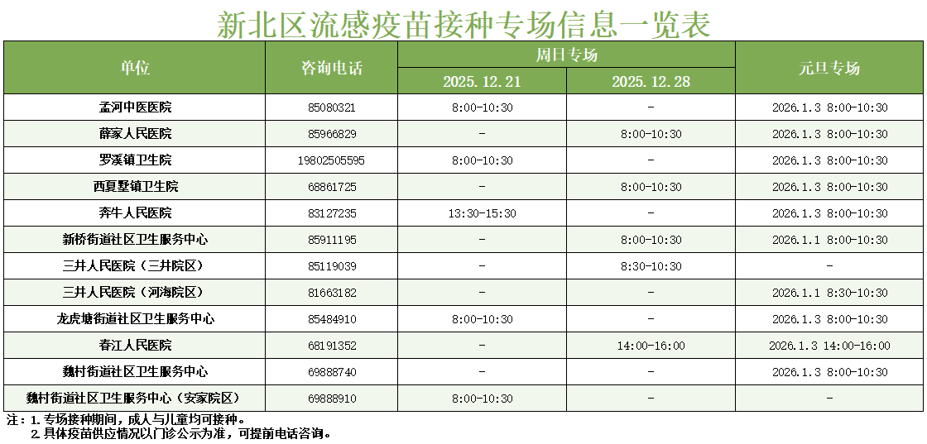
—END—
在一起的点滴都值得记录

